**BRDF**

**What:**

**Why:**

**How:**

**我们使用什么来量化光？**

辐射率，辐射率是单位面积，单位方向上光源的辐射通量。在渲染中，通常会基于表面的入射光线的入射辐射率来计算出射辐射率，这个过程称为着色。

**什么是BRDF？**

想要得到出射辐射率，需要知道物体表面一点是如何和光进行交互的，这个过程可以使用BRDF来定量分析。BRDF可以使用f(l,v)来表示，其中l是光线入射方向，v是观察方向。

**BDRF结构体有哪些变量？**

float3 diffuse;

float3 specular;

float roughness;

**如何通过Surface计算这些变量的？**

diffuse：

float oneMinusReflectivity = OneMinusReflectivity(surface.metallic);

brdf.diffuse = surface.color * oneMinusReflectivity;

specular：

brdf.specular = lerp(MIN_REFLECTIVITY, surface.color, surface.metallic);

roughness：

float perceptualRoughness = PerceptualSmoothnessToPerceptualRoughness(surface.smoothness);

brdf.roughness = PerceptualRoughnessToRoughness(perceptualRoughness);

**如何计算BDRF？**

float3 DirectBRDF(Surface surface, BRDF brdf, Light light) {

return SpecularStrength(surface, brdf, light) * brdf.specular + brdf.diffuse;}

**镜面反射强度SpecularStrength如何计算？**

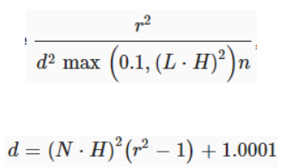

r代表粗糙度，N代表表面法线，L代表光照方向，V代表视角方向，H代表归一化的L+V，n代表4r+2。

**如何计算最终的光照结果？**

float3 GetLighting(Surface surface, BRDF brdf, Light light) {

return saturate(dot(surface.normal, light.direction)) * light.color * DirectBRDF(surface, brdf, light);}